标准化5月《RIA》月考-技能（A卷）——李章勇

题号 | 一 | 二 | 总分 | 批卷人 | 审核人
得分
学院__ __班级_ 姓名__________
密 封 线 内 不 要 答 题
- 技能考试时间为：4小时
- 技能题：（共100分）
题目要求：
密 封 线 内 不 要 答 题
- 按要求完成下面的各项需求。
- 必须有录屏，无录屏者一律0分处理，必须是完整的考试录屏(只有单独录效果录屏按0分处理)，录屏过程中不允许有暂停行为，若是发现，按考试作弊处理，桌面必须有自己的学院、班级、姓名。
- 上交U盘时，U盘中只允许有自己考试的项目，否则按零分处理。
- 题目一 :（88分）
1.问题描述：
通过浏览器访问医生信息管理系统；
查看医生全部信息，新增信息，修改信息，进行全选/全不选/反选，以及批量删除；
要求前后端交互使用jQuery Ajax技术。
2.编程要求：
（1）建库建表，要求：
①创建数据库ria_month，编码格式选择UTF-8；（1分）
注：除允许用MySQL可视化客户端工具建库外，其他操作均须用SQL语句。
②创建表user，表结构如图所示：（2分）
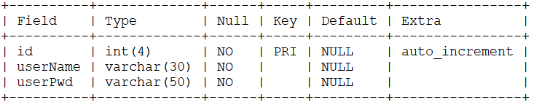
③在表user中插入一条记录，如下图所示（数据供参考）：（2分）
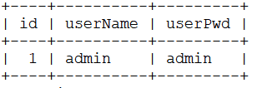
④创建表doctor，表结构如图所示：（2分）
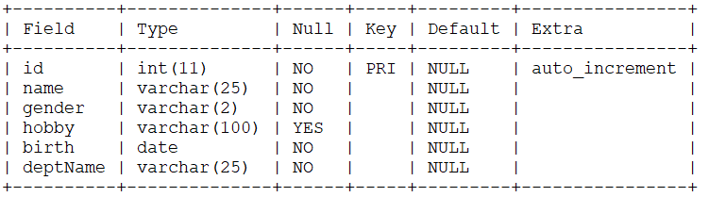
- 在Eclipse里创建名称为“RIA_month_考生姓名拼音全拼”的JavaWeb工程（例：RIA_month_zhangsan），后端导入MySQL与JSTL的jar包，前端导入jQuery库，css资源文件供参考（不做强制要求使用）；（1分）
（3）创建实体类Doctor，用以映射表doctor；（3分）
（4）创建BaseDao工具类，获取与数据库的连接；（3分）
（5）运用三层架构组织后台代码，要求：
①有表示层，包名servlet；（1分）
②有业务逻辑层，包名service；（1分）
③有数据访问层，包名dao。（1分）
（6）在dao层，正确调用BaseDao工具类，要求：
①创建类UserDaoImpl，定义名称为selectUser的方法，用以从表user里查询用户是否存在；（3分）
②创建类DoctorDaoImpl，要求：
- 定义名称为selectAllDoctors的方法，实现查询表doctor里的全部记录；（3分）
- 定义名称为insertDoctor的方法，实现向表doctor里添加数据；（3分）
- 定义名称为updateDoctor的方法，实现根据编号在表doctor里更新数据；（3分）
- 定义名称为deleteBatchByIds的方法，实现根据编号在表doctor里进行批量删除。（3分）
（7）在service层，正确调用dao层，要求：
①创建类UserServiceImpl，定义名称为queryUser的方法，用以判断用户是否登录成功；（2分）
②创建类DoctorServiceImpl，要求：
- 定义名称为queryAllDoctors的方法，实现查询表doctor里的全部记录；（2分）
- 定义名称为addDoctor的方法，实现向表doctor里添加数据；（2分）
- 定义名称为modifyDoctor的方法，实现根据编号在表doctor里更新数据；（2分）
- 定义名称为dropBatchByIds的方法，实现根据编号在表doctor里进行批量删除。（2分）
（8）在servlet层，要求：
①创建UserServlet，继承HttpServlet，映射url“/userServlet”，要求：
- 定义名称为login的方法，处理url请求“userServlet?method=login”，判断用户是否登录成功；（3分）
- 如果用户登录成功，则将用户名存入session作用域；（1分）
- 登录成功时，以重定向方式跳转到url“doctorServlet?method=showAll”。（1分）
②创建DoctorServlet，继承HttpServlet，映射url“/doctorServlet”，要求：
- 定义名称为showAll的方法，处理url请求“doctorServlet?method=showAll”，查询表doctor里的全部记录，将其存入request作用域，以转发的方式跳转到页面list.jsp；（3分）
- 定义名称为add的方法，处理url请求“doctorServlet?method=add”，向表doctor里添加记录；（3分）
- 定义名称为update的方法，处理url请求“doctorServlet?method=update”，用以根据编号更新表doctor里的记录；（3分）
- 定义名称为deleteBatch的方法，处理url请求“doctorServlet?method=deleteBatch”，用以对表doctor里的记录进行批量删除。（3分）
- 在前端jsp页面，要求：
①创建页面index.jsp，要求：
- 设置页面所需HTML组件；（2分）
- 运用jQuery Ajax技术进行前后端交互，点击“登录”按钮时，以post方式向url路径“userServlet?method=login”发起请求，登录成功时跳转到url“doctorServlet?method=showAll”。（3分）
index.jsp——图示供参考（不要求学生页面效果与图示完全一致，功能实现即可）：
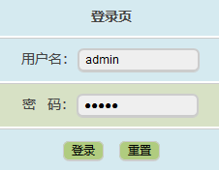
②创建页面list.jsp，要求：
- 设置页面所需HTML组件；（1分）
- 用EL表达式显示登录成功的用户名；（1分）
- 用JSTL循环显示从表doctor里查询出的全部记录。（3分）
list.jsp——图示供参考（不要求学生页面效果与图示完全一致，功能实现即可）：
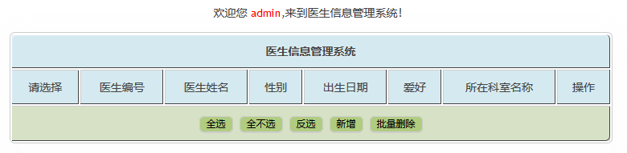
③在上述页面里点击“新增”按钮，跳转到add.jsp，创建该页面，要求：
- 设置页面所需HTML组件；（2分）
- 对医生姓名输入框进行正则验证，要求输入的医生姓名不少于2个字符，在该输入框失去焦点时触发DOM事件，如果输入符合正则就提示“输入合法”，否则提示“输入非法”；（2分）
- 运用jQuery Ajax技术，点击“添加”按钮时，以post方式向url“doctorServlet?method=add”发起请求，若添加成功则弹框提示，并跳转到url“doctorServlet?method=showAll”，依次添加3条记录。（2分）
add.jsp——图示供参考（不要求学生页面效果与图示完全一致，功能实现即可）：
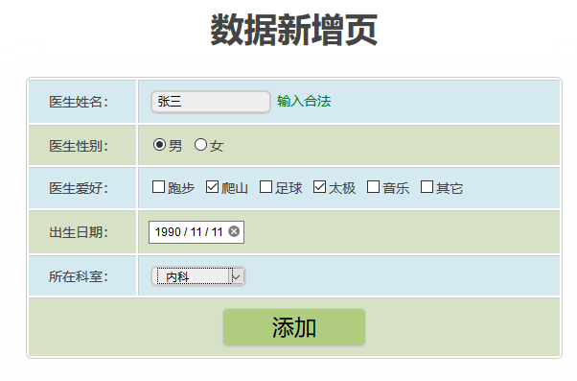
添加数据后的list.jsp——不要求学生页面效果与图示完全一致，功能实现即可：
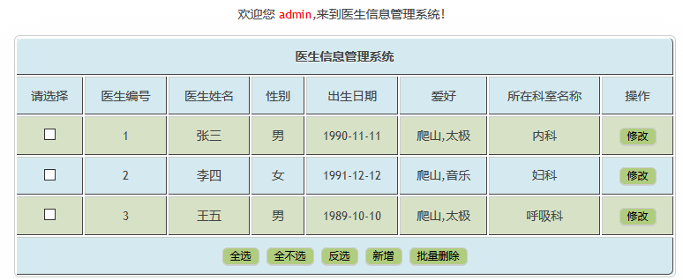
④在上述页面选择编号为3的记录，在该行点击“修改”按钮，则跳转到页面update.jsp，要求：
- 点击“修改”按钮时有确认框提示；（1分）
图示供参考（不要求学生页面效果与图示完全一致，功能实现即可）：
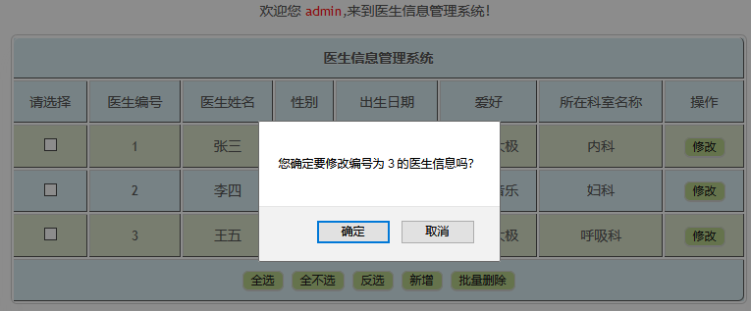
- 设置页面所需HTML组件；（2分）
- 回显待修改的数据；（2分）
- 运用jQuery Ajax技术，点击“修改”按钮时，以post方式向url“doctorServlet?method=update”发起请求，在数据修改成功时，跳转到url“doctorServlet?method=showAll”。（2分）
update.jsp——不要求学生页面效果与图示完全一致，功能实现即可：
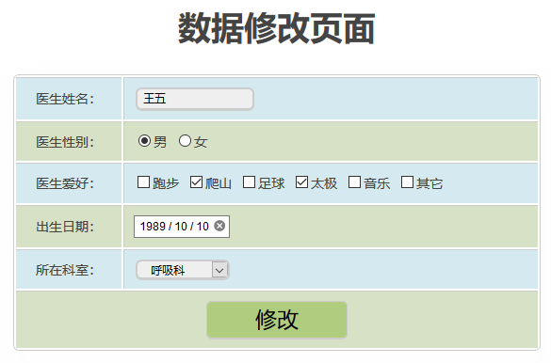
信息修改后的list.jsp——不要求学生页面效果与图示完全一致，功能实现即可：
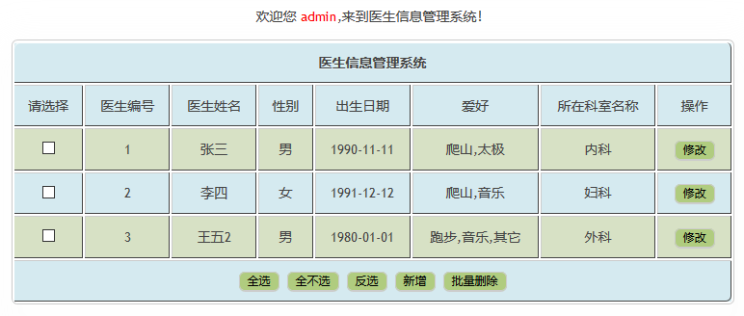
⑤用jQuery技术实现全选/全不选/反选功能，要求：（3分）
⑥用jQuery Ajax技术，实现批量删除功能，要求：
- 选中编号为2和3的记录，点击“批量删除”按钮时，弹框提示；（2分）
图示供参考（不要求学生页面效果与图示完全一致，功能实现即可）：
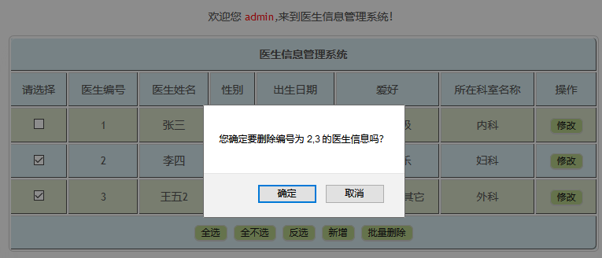
- 批量删除时，以post方式向url“doctorServlet?method=deleteBatch”发起请求，删除成功时，跳转到url“doctorServlet?method=showAll”。（3分）
批量删除后的list.jsp——不要求学生页面效果与图示完全一致，功能实现即可：
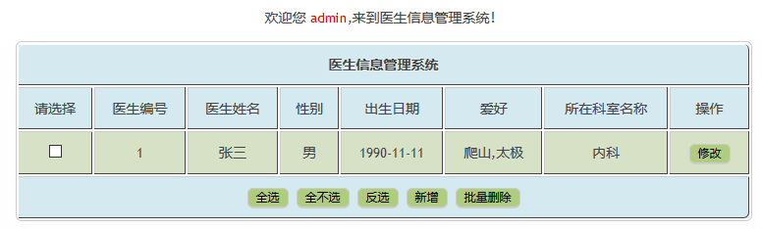
- 题目二:（12分）
请绘制本门课里的概念图（只要能画出涉及JavaScript，jQuery，Ajax及三层架构技术的各2个概念，合计8个概念（多者不限）即可；每个概念1.5分，数量超出者仍得满分12分）。

